Сообщение о возможном установлении публичного сервитута

В соответствии с поступившим ходатайством об установлении публичного сервитута, администрация Городского округа Люберцы Московской области информирует о возможном установлении публичного сервитута, в соответствии со ст. 39.41 Земельного кодекса Российской Федерации (далее – Кодекс), площадью 928 кв.м, в целях Строительства 8ЛЭП-0,4 кВ от сек. 3,4 РУ-0,4 кВ РТП-38 до проект. РЩ-0,4 кВ №1, РЩ-0,4 кВ №2, ПС №309 «Болятино», ГНБ, 2РЩ-0,4 кВ, в т.ч. ПИР,
МО, Раменский р-н, Островецкий с/о, ЗАО «Агрофирма «Подмосковное», уч. №1 Ю8-24-302-231408(538911), в отношении частей земельных участков:
- с кадастровым номером 50:23:0030155:64, расположенного по адресу: Местоположение установлено относительно ориентира, расположенного за пределами участка. Ориентир: жилой дом. Почтовый адрес ориентира: Московская область, Раменский район, Островецкий с/о, ЗАО Агрофирма "Подмосковное", участок № 1;
- с кадастровым номером 50:23:0030155:63, расположенного по адресу: Местоположение установлено относительно ориентира, расположенного за пределами участка. Ориентир : жилой дом. Почтовый адрес ориентира: Московская область, Раменский район, Островецкий с/о, ЗАО Агрофирма "Подмосковное", участок № 1;
- с кадастровым номером 50:23:0030155:48, расположенного по адресу: Местоположение установлено относительно ориентира, расположенного за пределами участка. Ориентир : жилой дом. Почтовый адрес ориентира: Московская область, Раменский район, Островецкий с/о, ЗАО Агрофирма "Подмосковное", участок № 1;
- с кадастровым номером 50:23:0030155:62, расположенного по адресу: Местоположение установлено относительно ориентира, расположенного за пределами участка. Ориентир : жилой дом. Почтовый адрес ориентира: Московская область, Раменский район, Островецкий с/о, ЗАО Агрофирма "Подмосковное", участок № 1;
- с кадастровым номером 50:23:0030155:70, расположенного по адресу: Местоположение установлено относительно ориентира, расположенного за пределами участка. Ориентир : жилой дом. Почтовый адрес ориентира: Московская область, Раменский район, Островецкий с/о, ЗАО Агрофирма "Подмосковное", участок № 1;
- с кадастровым номером 50:23:0030155:49, расположенного по адресу: Местоположение установлено относительно ориентира, расположенного за пределами участка. Ориентир : жилой дом. Почтовый адрес ориентира: Московская область, городской округ Люберцы. Местоположение установлено относительно ориентира, расположенного за пределами участка. Ориентир : жилой дом. Участок находится примерно в 913 м, по направлению на юг от ориентира. Почтовый адрес ориентира: Московская область, городской округ Люберцы, Островецкий с/о, ЗАО Агрофирма "Подмосковное", участок №1.
Правообладатели земельных участков, в отношении которых испрашивается публичный сервитут, если их права не зарегистрированы в Едином государственном реестре недвижимости, в течение пятнадцати дней со дня опубликования сообщения, предусмотренного пп.1 п.3 ст. 39.42 Кодекса, подают в орган, уполномоченный на установление публичного сервитута, заявления об учете их прав (обременений прав) на земельные участки с приложением копий документов, подтверждающих эти права (обременения прав). В таких заявлениях указывается способ связи с правообладателями земельных участков, в том числе их почтовый адрес и (или) адрес электронной почты. Правообладатели

земельных участков, подавшие такие заявления по истечении указанного срока, несут риски невозможности обеспечения их прав в связи с отсутствием информации о таких лицах и их правах на земельные участки. Такие лица имеют право требовать от обладателя публичного сервитута плату за публичный сервитут не более чем за три года, предшествующие дню направления ими заявления об учете их прав (обременений прав). Обладатель публичного сервитута в срок не более чем два месяца со дня поступления указанного заявления направляет правообладателю земельного участка проект соглашения об осуществлении публичного сервитута и вносит плату за публичный сервитут в соответствии со ст.39.46 Кодекса.
Заявления об учете прав на земельные участки принимаются в письменной форме в течение 15 дней со дня опубликования настоящего извещения по рабочим дням через любой МБУ «Многофункциональный центр предоставления государственных и муниципальных услуг городского округа Люберцы», по адресу:
- Отдел приема заявителей «Центральный», расположен по адресу: Московская область, город Люберцы, улица Звуковая, дом 3.
- Отдел приема заявителей «Ухтомский», расположен по адресу: Московская область, город Люберцы, Октябрьский проспект, дом 18, корпус 3.
- Отдел приема заявителей «Северный», расположен по адресу: Московская область, город Люберцы, улица Инициативная, дом 7Б.
- Отдел приема заявителей «Мкр.1А», расположен по адресу: Московская область, город Люберцы, улица 8 Марта, дом 30Б.
- Отдел приема заявителей «Томилинский», расположен по адресу: Московская область, городской округ Люберцы, рабочий поселок Томилино, микрорайон Птицефабрика, дом 4/1.
- Отдел приема заявителей «Красковский», расположен по адресу: Московская область, городской округ Люберцы, дачный поселок Красково, улица Школьная, дом 5.
- Отдел приема заявителей «Малаховский», расположен по адресу: Московская область, городской округ Люберцы, рабочий поселок Малаховка, улица Сакко и Ванцетти, дом 1.
- Отдел приема заявителей «Октябрьский», расположен по адресу: Московская область, городской округ Люберцы, Рабочий поселок Октябрьский, ул. Ленина, д. 39
- «ТОСП» расположен по адресу: Московская область, город Люберцы, Некрасовский проезд, дом 6.
График работы МУ «Люберецкий МФЦ»:
Дни недели Время работы
Понедельник - воскресенье 8.00 – 20.00 без перерыва на обед

ЕДИНЫЙ НОМЕР КОЛЛ-ЦЕНТРА 8-800-550-50-30
Официальный сайт в информационно-коммуникационной сети
«Интернет»: http://lubmfc.ru.
Адрес электронной почты в сети Интернет: mfc-lyubertsymr@mosreg.ru
Дополнительная информация приведена на сайтах:
- РПГУ: uslugi.mosreg.ru
- МФЦ: mfc.mosreg.ru или направляются на адрес электронной почты:
sk@lubreg.ru
Ознакомиться с ходатайством об установлении публичного сервитута и прилагаемым к нему описанием местоположения границ публичного сервитута можно в администрации городского округа Люберцы Московской области, по адресу: Московская область, городской округ Люберцы, г. Люберцы, Октябрьский проспект, д. 190, каб.101 (в приемные дни, в приемное время: среда с 11:00 до 17:00).

Настоящее сообщение о возможном установлении публичного сервитута размещено на сайте: www.люберцы.рф

ГРАФИЧЕСКОЕ ОПИСАНИЕ
местоположения границ населенных пунктов, территориальных зон, особо охраняемых природных территорий, зон с особыми условиями использования территории

Строительство 8ЛЭП-0,4 кВ от сек. 3,4 РУ-0,4 кВ РТП-38 до проект. РЩ-0,4 кВ №1, РЩ-0,4 кВ
№2, ПС №309 «Болятино», ГНБ, 2РЩ-0,4 кВ, в т.ч. ПИР, МО, Раменский р-н, Островецкий с/о,
ЗАО «Агрофирма «Подмосковное», уч №1 Ю8-24-302-231408(538911)
(наименование объекта, местоположение границ которого описано (далее - объект) Раздел 1
Сведения об объекте
N  п/п | Характеристики объекта | Описание характеристик
1 | 2 | 3
1 | Местоположение объекта | Российская Федерация, Московская область, городской округ Люберцы, д. Островцы, микрорайон Новые Островцы, ул. Баулинская
2 | Площадь объекта +/- величина погрешности определения площади (P +/- Дельта P) | 928 ± 11 кв. м.
3 | Иные характеристики объекта | Вид объекта реестра границ: Зона с особыми условиями использования территории.  Содержание ограничений использования объектов недвижимости в пределах зоны или территории: Публичный сервитут устанавливается в соответствии со ст. 39.37 Земельного Кодекса Российской Федерации с целью:  Строительство 8ЛЭП-0,4 кВ от сек. 3,4 РУ- 0,4 кВ РТП-38 до проект. РЩ-0,4 кВ №1, РЩ-0,4 кВ №2, ПС №309 «Болятино», ГНБ, 2РЩ-0,4 кВ, в т.ч. ПИР, МО, Раменский р-н, Островецкий с/о, ЗАО «Агрофирма  «Подмосковное», уч. №1  Ю8-24-302-231408(538911) на 120 месяцев в  пользу Филиала Публичного акционерного общества «Россети Московский регион» - Южные электрические сети  ОГРН 1057746555811  ИНН 5036065113  142117, Московская область, г. Подольск, ул. Кирова, д. 65

Раздел 2

Сведения о местоположении границ объекта
1. Система координат МСК-50 зона 2
2. Сведения о характерных точках границ объекта
Обозначен ие характерн ых точек границ | Координаты, м |  | Метод определения координат характерной точки | Средняя квадратическая погрешность положения характерной точки (Mt), м | Описание обозначения точки на местности (при наличии)
Обозначен ие характерн ых точек границ | X | Y | Метод определения координат характерной точки |  | Описание обозначения точки на местности (при наличии)
1 | 2 | 3 | 4 | 5 | 6
ЗУ1
1 | 451699,44 | 2218690,5 | Аналитический метод | 0,1 | -
2 | 451683,53 | 2218635,81 | Аналитический метод | 0,1 | -
3 | 451702,1 | 2218626,03 | Аналитический метод | 0,1 | -
4 | 451693,02 | 2218593,86 | Аналитический  метод | 0,1 | -
5 | 451692,34 | 2218591,48 | Аналитический метод | 0,1 | -
6 | 451698,77 | 2218589,55 | Аналитический метод | 0,1 | -
7 | 451697,61 | 2218585,58 | Аналитический метод | 0,1 | -
8 | 451715,19 | 2218580,88 | Аналитический  метод | 0,1 | -
9 | 451738,33 | 2218573,48 | Аналитический метод | 0,1 | -
10 | 451748,6 | 2218570,21 | Аналитический метод | 0,1 | -
11 | 451763,86 | 2218564,27 | Аналитический метод | 0,1 | -
12 | 451794,46 | 2218552,35 | Аналитический  метод | 0,1 | -
13 | 451794,29 | 2218551,77 | Аналитический метод | 0,1 | -
14 | 451800,43 | 2218550,01 | Аналитический метод | 0,1 | -
15 | 451801,46 | 2218549,71 | Аналитический метод | 0,1 | -
16 | 451802,08 | 2218551,83 | Аналитический метод | 0,1 | -
17 | 451801,06 | 2218552,14 | Аналитический  метод | 0,1 | -
18 | 451797,03 | 2218553,26 | Аналитический метод | 0,1 | -
19 | 451798,08 | 2218556,68 | Аналитический  метод | 0,1 | -
20 | 451765,36 | 2218569,37 | Аналитический метод | 0,1 | -

21 | 451750,19 | 2218575,26 | Аналитический метод | 0,1 | -
22 | 451739,78 | 2218578,4 | Аналитический метод | 0,1 | -
23 | 451701,31 | 2218590 | Аналитический  метод | 0,1 | -
24 | 451701,65 | 2218591,14 | Аналитический метод | 0,1 | -
25 | 451694,93 | 2218593,15 | Аналитический метод | 0,1 | -
26 | 451694,96 | 2218593,28 | Аналитический метод | 0,1 | -
27 | 451705,86 | 2218630,77 | Аналитический  метод | 0,1 | -
28 | 451687,79 | 2218640,28 | Аналитический метод | 0,1 | -
29 | 451701,79 | 2218689,77 | Аналитический метод | 0,1 | -
30 | 451702,86 | 2218689,44 | Аналитический  метод | 0,1 | -
31 | 451703,62 | 2218691,93 | Аналитический метод | 0,1 | -
32 | 451703,27 | 2218692,04 | Аналитический метод | 0,1 | -
33 | 451699,81 | 2218693,1 | Аналитический метод | 0,1 | -
34 | 451699,56 | 2218692,28 | Аналитический  метод | 0,1 | -
35 | 451699,04 | 2218690,62 | Аналитический метод | 0,1 | -
1 | 451699,44 | 2218690,5 | Аналитический  метод | 0,1 | -
3. Сведения о характерных точках части (частей) границы объекта
Обозначени е характерны х точек части границы | Координаты, м |  | Метод определения координат характерной точки | Средняя квадратическая погрешность положения характерной точки (Mt), м | Описание обозначения точки на местности (при наличии)
Обозначени е характерны х точек части границы | X | Y | Метод определения координат характерной точки |  | Описание обозначения точки на местности (при наличии)
1 | 2 | 3 | 4 | 5 | 6
Часть N 1
- | - | - | - | - | -
- | - | - | - | - | -
Часть N 2
- | - | - | - | - | -

Раздел 3

Сведения о местоположении измененных (уточненных) границ объекта
1. Система координат
2. Сведения о характерных точках границ объекта
Обозначение характерных точек границ | Существующ ие координаты, м |  | Измененны е (уточненны е) координаты  , м |  | Метод определени я координат характерной точки | Средняя квадратическа я погрешность положения характерной точки (Mt), м | Описание обозначения точки на местности (при наличии)
Обозначение характерных точек границ | X | Y | X | Y | Метод определени я координат характерной точки |  | Описание обозначения точки на местности (при наличии)
1 | 2 | 3 | 4 | 5 | 6 | 7 | 8
- | - | - | - | - | - | - | -
3. Сведения о характерных точках части (частей) границы объекта
Часть N 1
- | - | - | - | - | - | - | -
- | - | - | - | - | - | - | -
Часть N 2
- | - | - | - | - | - | - | -
- | - | - | - | - | - | - | -
Часть N ...
- | - | - | - | - | - | - | -
- | - | - | - | - | - | - | -

СХЕМА РАСПОЛОЖЕНИЯ ГРАНИЦ СЕРВИТУТА НА КАДАСТРОВОМ ПЛАНЕ ТЕРРИТОРИИ

125.93

Место отпайки от основного источника

ПС 110кВ Болятино №309 110/10/6 кВ 16

15

14
к-126.24 13
126.28
12
17

18
к-125.69

19

к-125.38

спорт. пл.

20
11

125.95

21
10 детский сад

125.68

9
22

Проектируемые КЛ-0.4кВ

:ЗУ1

спорт. пл.

8

123.86
123.34
123.56

27
23 24
30 31 32
Проектируемый РЩ-0.4кВ№123.622

123.58

123.21

к-125.46
7

25 26

к-124.72

к-124.72
вент.
3к-124.69

к-124.51

124.66
29
124.25

33
Проектируем12ы3.й79
124.26

РЩ-0.4кВ №1

123.43

к-125.45 к-125.45
к-1625.46
к-124.71
к-124.46
к-124.45
к-124.44

124.72
1124.23
124.25 34

123.73

125.34

124.95

к-124.98
к-124.47 28
124.49
к-1243.355
к-124.33
к-124.33
123.46

к-1524.95
4
к-124.90

Кл
к-124.93 124.79

124.45

2

124.37

124.67

к-124.37

123.93

124.30
к-124.37
вент.
к-124.17
123.66

Земельный участок заявителя K№50:23:0030155:70

124.17
124.35

124.16

124.27

123.78

Условные обозначения:
Взам инв №

- часть границы земельного участка, сведения о котором внесены в ЕГРН
Площадь ЗОУИТ: 928 кв.м. из них: 50:23:0030155:64 - 353 кв.м.

50:23:0040110:812
Подпись и дата
- кадастровый номер земельного участка по сведениям ЕГРН
- проектируемая КЛ - 0,4кВ
- вновь образованная часть границы ЗОУИТ, охранная зона проектируемого линейного объекта
50:23:0030155:63 - 230 кв.м.
50:23:0030155:48 - 197 кв.м.
50:23:0030155:62 - 143 кв.м.
50:23:0030155:70 - 3 кв.м.

Зам. директора
по кап строительству
филиала Южные электрические сети ПАО "Россети Московский регион"

Строительство 8ЛЭП-0,4 кВ от сек. 3,4 РУ-0,4 кВ РТП-38 до проект. РЩ-0,4 кВ №1, РЩ-0,4 кВ №2, ПС №309 «Болятино», ГНБ, 2РЩ-0,4 кВ, в т.ч. ПИР, МО, Раменский р-н, Островецкий с/о,
ЗАО«Агрофирма «Подмосковное», уч №1 Ю8-24-302-231408(538911)

:ЗУ1
2
Инв. № подл
- обозначение ЗОУИТ, испашиваемой под сервитут
- характерная точка границы ЗОУИТ, сведения о которой отсутствуют в ЕГРН, местоположение которой определено при выполнении кадастровых работ

50:23:0030155:49 - 2 кв.м.

М 1:500

Лист

1

Листов

1

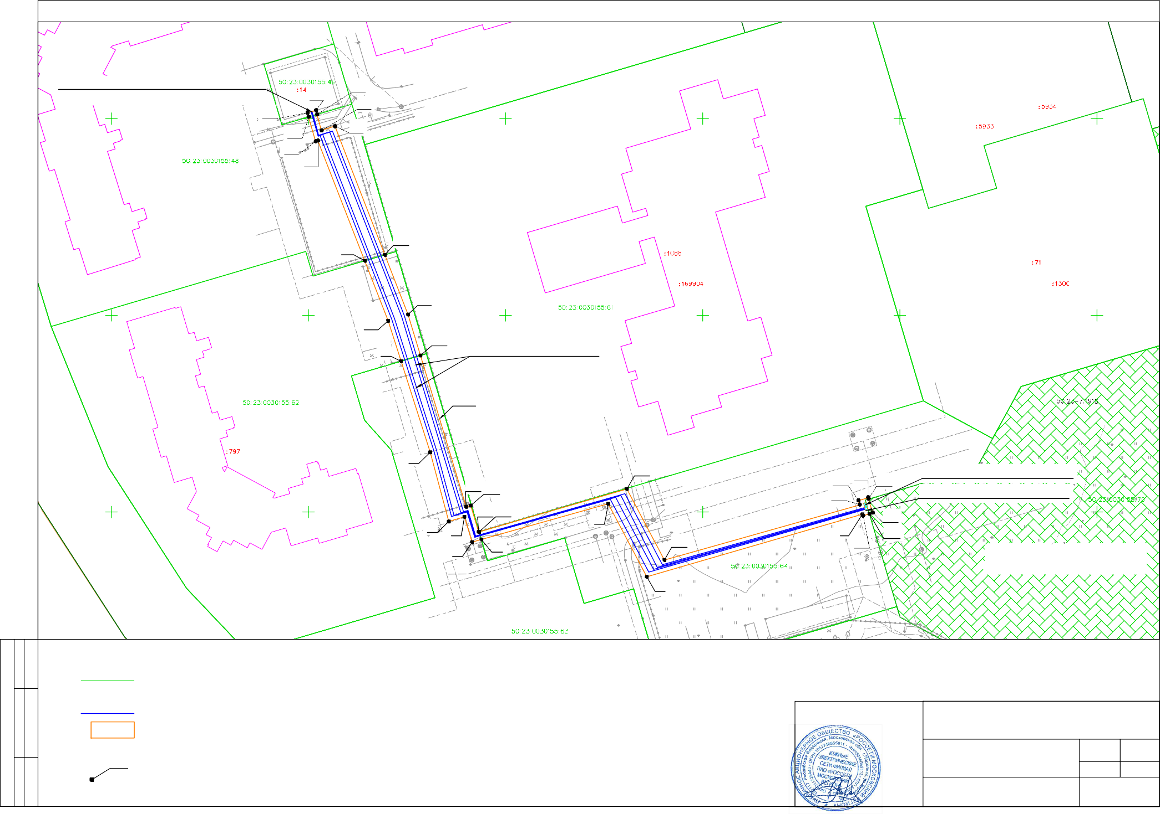
Трощенков А.Ю.

Система координат МСК-50
Южные электрические
сети - филиал ПАО "Россети
Московский регион"
Формат A2

